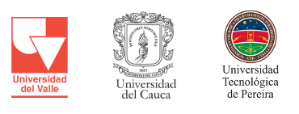

FORMATO PARA SOLICITUD DE MATERIAL BIBLIOGRÁFICO
DIGITAL DEL PORTAL WEB DEL DOCTORADO
FECHA:

NOMBRE DEL ESTUDIANTE: | COHORTE:
CORREO INSTITUCIONAL:

NOMBRE DE LA TESIS:

DIRECTOR:

TÍTULO DEL LIBRO, PUBLICACIÓN O TESIS QUE SOLICITA:

Remitir este documento diligenciado a: dicambientales@unicauca.edu.co

La información y material de la bibliografía especializada alojada en el portal del Doctorado interinstitucional en Ciencias Ambientales no podrán ser copiados, mostrados, distribuidos, impresos, dados en cualquier tipo de licencia, modificados, publicados, reproducidos, vendidos, transmitidos, usados para crear un trabajo derivado, para fines públicos o comerciales. Su reproducción, copia, alteración, modificación o cualquier uso indebido de la información y demás contenido de estos sitios de Internet sin el permiso adecuado por escrito de esta compañía y sus clientes, está prohibido y constituye un delito. Todos los artículos, documentos, material, contenidos, imágenes, textos, sonido, video y sitios de Internet que aparezcan o se relacionen con estos sitios están debidamente registrados, por lo que se prohíbe su reproducción total o parcial.

